# Internet gebruik Nederland 2021

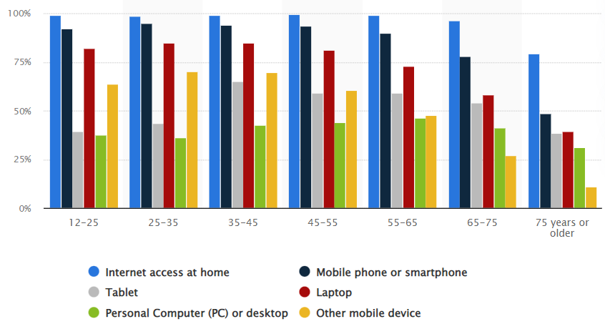

Hieruit kunnen we halen hoeveel van onze hoofd doelgroep gebruik maakt van mobiel data,

* 55–65, 90,2%
* 65-75, 78,3%
* 75-Ouder 48,9%

De rest van de leeftijdsgroepen zitten rond de 95%

<https://www.statista.com/statistics/575401/devices-used-with-mobile-internet-in-the-netherlands-by-age/>